Universidad Internacional de las Américas

Escuela de Ingeniería Informática.

Carrera:

Ingeniería de Software

Tema:

Arduino

Estudiante:

Christian Fuentes Oviedo

Profesor:

Ing. Leonardo Delgado Arroyo

San José, Costa Rica

Abril, 2017

Contenido

CAPITULO І: INTRODUCCION 1

Objetivos del proyecto 1

General: 1

Específicos: 1

Beneficios Esperados. 2

Alcances. 2

Limitaciones. 2

CAPITULO ІІ: MARCO TEORICO 3

Hardware. 3

Arduino Uno 3

Puente-H: Módulo L298N 3

Sensor de proximidad 4

Luces led 4

Sensor bluetooth 4

Software 5

Manual 5

Automático 5

Funcionamiento 5

Recomendaciones 6

Conclusiones 6

Anexos 7

Arduino Uno. 7

Puente H 8

Sensor Ultrasónico 9

Sensor HC-06 9

Referencias 11

# CAPITULO І: INTRODUCCION

Arduino es una placa de hardware libre con grandes características que permite crear proyectos moderadamente económicos, dependiendo claro esta del objetivo a conseguir, además cuenta con su propio IDE y la capacidad de recibir el código desde una computadora vía USB.

Una de las mayores características de arduino es su compatibilidad con diversos módulos externos que le permiten ampliar sus capacidades, gracias a ello es posible realizar desde un proyecto sencillo hasta uno más elaborado.

El proyecto del curso consiste en la elaboración de un vehículo a partir de la placa Arduino y sus diversas piezas, entre los cuales se encuentran motores, ruedas, luces, porta pilas y la elaboración de una cubierta con la apariencia de un automóvil. Además de lo mencionado de deberá incluir un módulo extra que permita al robot elaborar una acción extra.

## Objetivos del proyecto

### General:

Elaborar un automóvil con los conceptos básicos de robótica y el uso de Arduino Uno.

### Específicos:

* Utilizar diversas piezas para elaborar un vehículo.
* Desarrollar el código fuente para la funcionalidad del automóvil.
* Confeccionar una carrocería que permita ocultar las conexiones entre los módulos y a su vez dar una apariencia más estética.
* Comprender el manejo adecuado de la corriente entre los módulos.
* Utilizar de madera correcta los diversos módulos que se utilizarán para lograr un funcionamiento adecuado.

## Beneficios Esperados.

Una vez concluido el proyecto se espera adquirir conocimientos sobre robótica y el manejo de Arduino Uno, conocer la manera correcta de realizar conexiones entre los módulos y comprender como se trabaja el flujo de corriente evitando el exceso de voltaje o por el contrario la falta del mismo.

Además de lo mencionado se espera adquirir el conocimiento para poder elaborar proyectos de robótica a futuro, diferentes del proyecto establecido del curso, que permitan solucionar un problema.

Se espera adquirir la lógica para comprender la programación que se utiliza en la robótica, comprendiendo el manejo de pines y el envío de voltaje a sus diferentes módulos.

## Alcances.

Tomando en cuenta que el proyecto es de robótica y consiste en la elaboración de un vehículo se espera, como accesorio extra, incluir un módulo de proximidad que le permita al automóvil conocer la cercanía de objetos con los que pueda colisionar, impidiendo a su vez, que ocurra el accidente, deteniendo el robot de manera automática. Además, se espera proporcionar al vehículo con luces led que le permitan simular las luces delanteras, traseras y las direccionales.

Se espera que una vez concluido el proyecto el vehículo pueda desplazarse sin mayores problemas, tomando en cuenta que cada vez que se encuentre con un obstáculo frenara, hará reversa y elijara de manera aleatoria el lado al que decida doblar, encendiendo a su vez, la luz direccional a adonde girará

## Limitaciones.

Debido a tratarse de un proyecto con Arduino Uno, uno de los problemas que surge en el transcurso del mismo es la limitación de pines, si bien es cierto existe la protoboard, la cual permite ampliar la cantidad de pines, debido a la estructura principal en forma de vehículo, no siempre se ajustara al modelo que se utilizara.

La característica principal del robot es el hecho de no chocar, esto gracias al sensor ultrasónico, el cual le permite conocer la distancia, sin embargo, debido a la estructura del vehículo es posible que ocurra una colisión dependiendo del ángulo con el que se aproxime al muro. Este problema es posible solucionarlo utilizando un segundo sensor ultrasónico y posicionándolos en los bordes frontales del automóvil; para la elaboración de este proyecto se optó por la utilización de un solo sensor.

# CAPITULO ІІ: MARCO TEORICO

La elaboración del vehículo consta de 2 partes, por una parte, el código lógico que permite al robot realizar las funciones visuales, es decir, desplazarse, frenar, encender luces, doblar, entre otros; además, se debe trabajar a nivel de hardware las conexiones entre los módulos. Ambas partes de la confección se deben trabajar de conjunto logrando la conexión y la funcionalidad, de esta manera es posible comprobar que cumple con el objetivo esperado.

## Hardware.

El hardware como ya se mencionó, corresponde a toda la parte física, aquella que es posible tocar y ver a simple vista. Desde la estructura, hasta sus diversos módulos corresponden dicho sector. Es importante, para entender cómo construir el vehículo, comprender cada una de sus piezas por separado antes de trabajar en su confección.

### Arduino Uno

Según: (Arduino, s.f.) “Arduino Uno es un microcontrolador basado en la placa ATmega328P.” Se podría decir que el Arduino corresponde al cerebro del robot, siendo el encargado de cumplir funciones vitales para la automóvil, además, el mismo se encarga de realizar la conexión entre los diversos módulos y lograr que trabajen juntos como un todo; otra de las funcionalidades que cumple consiste en él envió de corriente, dependiendo de lo que esté ocurriendo en el momento, así como el manejo de pines a los que se conectan los diversos módulos.

Según: (Musset, 2016): “Arduino es una gama de circuitos open source, basados la mayor parte en un microcontrolador del fabricante Atmel. Estos circuitos integran los componentes necesarios para permitir su uso rápido y sencillo del microcontrolador.”

El puerto USB del Arduino Uno permite al mismo, recibir el código fuente que determinará las acciones que cumplirá una vez posea sus respectivos módulos y corriente para la alimentación. En el sector de anexos se adjunta una fotografía del Arduino Uno utilizado para el robot

En el vehículo, el Arduino Uno se ubica en el centro de la carrocería, por razones de comodidad, como ya menciono gracias al Arduino Uno es posible controlar las demás piezas, es por ello que debe conectarse a todos los módulos extra y por cuestiones de comodidad es su mejor posición.

### Puente-H: Módulo L298N

Una explicación general según: (Naylamp Mecatronics , s.f.)

“El módulo L298N posee dos canales de puente H, pudiéndolos utilizar para controlar dos motores DC o motor de paso a paso, controlando el sentido de giro y velocidad.

Básicamente está conformado por un driver L298N [sic] sus diodos y un regulador de voltaje de 5V(78M05)

Posee un conector de 6 pines para ingresar las señales TTL para controlar los motores, una bornera de tres pines para la alimentación, y dos borneras de 2 pines para la salida de los motores.”

El puente H es el encargado, junto con las ruedas y los mores, del desplazamiento del automóvil, permite que circule hacia delante, hacer reversa y doblar a ambos lados; además de la velocidad del mismo. En la sección de anexos de encuentra una fotografía del puente H utilizado en el robot.

### Sensor de proximidad

La conexión recomendada según: (Barbus, 2014)

“El sensor consta de 4 pines: "VCC" conectado a la salida de 5V de la placa, "Trig" conectado al pin digital de la placa encargado de enviar el pulso ultrasónico, "Echo" al pin de entrada digital que recibirá el eco de dicho pulso y "GND" a tierra.”

Una vez realizada la conexión bastara con escribir el respectivo código para su uso, es el caso del robot, determinar la distancia a la que se encuentra de un muro y detenerse para evitar una posible colisión. Él módulo se ubica en el sector frontal del vehículo sin nada que interrumpa la comunicación entre el mismo y el entorno que lo rodea; en el sector de anexos se adjunta una fotografía del sensor ultrasónico.

### Luces led

Encender y apagar luces led en arduino es de los primeros pasos en el aprendizaje del mismo, el conocimiento necesario para llevar a cabo dicha acción se obtuvo en el primer taller de Arduino recibido en la clase. Una vez comprendido dicho concepto basta con implementar en el código el momento o momentos en los que se desea que las luces se enciendan, en el caso del robot la luces de freno, encienden solo durante el momento en el que vehículo se detiene, las luces amarillas simulan las direccionales y cumplen su función respecto al momento en que el robot decida doblar y el lado al que lo haga, por ultimo las luces delanteras permanecen prendidas todo el momento, estas luces se encienden en el momento que el vehículo se mueva por primera vez.

### Sensor bluetooth

El sensor HC-06 es el encargado de realizar la conexión entre el robot y el dispositivo con el sistema operativo Android, este módulo, una vez conectado al Arduino, se encuentra a la escucha. Para lograr que se enlace el sensor con el celular o Tablet es necesario acceder a los ajustes y en la sección de Bluetooth emparejar el módulo HC-06, esto permite que la aplicación que controla el vehículo pueda reconocer dicho sensor; una vez lograda la conexión la app accederá a la próxima ventana la cual permite enviar comandos al robot y de esta manera, acelerar, frenar, doblar y cumplir funciones más específicas, que claro está, deben ser establecidas previamente en el código fuente.

## Software

A nivel lógico el robot cuenta con la programación necesaria para poder desplazarse por el terreno donde se encuentra, sin embargo, para iniciar su funcionamiento es necesario contar con un celular que utilice el sistema operativo Android siendo este un control remoto para el automóvil desde el cual se le envían los comandos que definen las acciones que tomara; dichas acciones se pueden dividir en dos.

### Manual

Es posible controlar el robot de manera manual utilizando el celular como si se tratase de un control remoto, permitiendo tener el dominio sobre las acciones que ejecutará el carro, durante este modo el sensor de proximidad seguirá funcionando, sin embargo, ignorara los objetos con los que pueda colisionar dando el poder total sobre el robot al usuario que posea la aplicación.

### Automático

A diferencia del anterior el modo automático como su nombre lo indica permite al robot desplazarse libremente sin ser controlado por ninguna persona física, siguiendo únicamente la programación que posee la que le ayuda a desplazarse. Es en este método cuando el sensor de proximidad juega un papel mayor, siendo el responsable de evitar las colisiones, bastará con presionar el botón de detenerse para que el vehículo deje este modo y volver a tener domino sobre el robot.

## Funcionamiento

Independientemente del método que se decida utilizar, manual o automático, la programación es la misma. Conste en un bucle infinito que inicialmente espera la conexión con la aplicación que se encuentre en el celular con Android, una vez encontrado el dispositivo y siempre en el ciclo del bluetooth, dependiendo del botón que se presione recibirá un carácter que le indicará la acción que debe realizar, como doblar o acelerar. En el caso de modo automático funciona de la misma manera, una presionado el botón que activa dicho modo, el sensor de proximidad, que toma la prioridad en el código, continua el ciclo ejecutando el desplazamiento siempre y cuando no se encuentre un obstáculo cerca, en el momento que esto ocurra ejecutara una serie que condicionales que le ayudaran a esquivarlo.

## Recomendaciones

A diferencia de otras ramas de la informática, la robótica permite crear tanto a nivel lógico como físico, software y hardware, una solución a un problema. Es interesante ver el comportamiento que puede tomar el robot dependiendo del código que se le establezca, además, este enlace entre lo físico y lo virtual ha llevado a la producción en masa de artículos de diversas categorías, comprender el funcionamiento básico de un robot nos ayuda como futuros ingenieros a entender y establecer o crear un robot que cumpla determinadas funciones.

Es importante considerar que se está trabajado con electricidad, por lo cual, se debe tener cuidado, tanto con electrocutarse, que en el caso de este robot especifico no sería muy grave por la cantidad de corriente con la que se trabaja como con quemar alguna pieza lo cual representaría perdida monetaria y un mal funcionamiento del robot

## Conclusiones

Los objetivos establecidos desde un principio se cumplieron satisfactoriamente, logrando la totalidad de los mismo. El robot puede desplazarse por el terreno hacia todas las direcciones, además es posible controlarlo desde la aplicación en Android tanto de forma manual como automática, esta última permite como se propuso desde un inicio, desplazarse sin colisionar contra un obstáculo gracias al sensor seleccionado.

Estéticamente el vehículo cuenta con un chasis que oculta todos sus cables, dando una presentación limpia y agradable al público. Esta carcasa es fácil de colocar y quitar, una vez retirada es posible observar y/o manipular sus módulos, así como cambiar sus pilas o conectarlo el Arduino al computador en caso de ser necesario.

A nivel lógico del Arduino el código fuente se estableció por métodos, separando las diferentes funciones tales como acelerar, seleccionar un giro, frenar, activar el sensor ultrasónico entre otros; esto permite un código más limpio en el ciclo principal del Arduino, llamando únicamente a los métodos en el momento que se necesiten y modularizando el mismo.

# Anexos

Todas las imágenes mostradas a continuación son fotografías propias realizadas sobre los mismos módulos que se utilizaron en el robot antes de ser ensambladas.

## Arduino Uno.

Arduino Uno utilizado en la elaboración del vehículo.

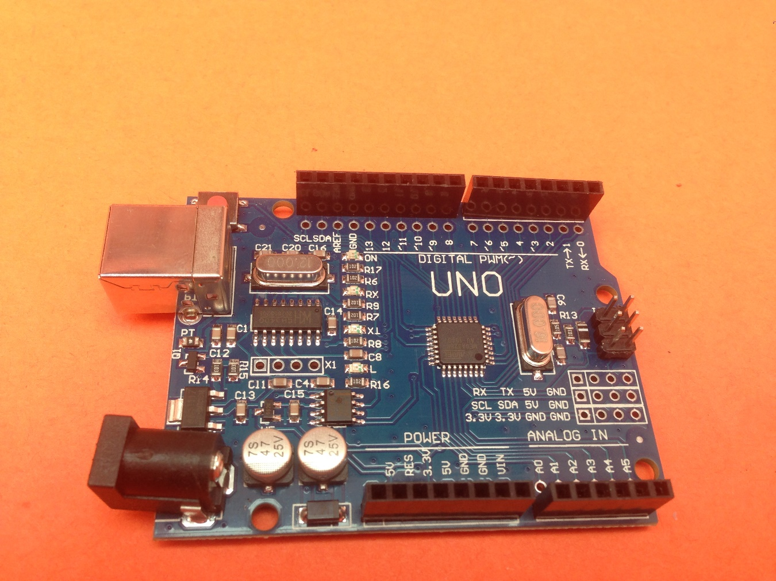

## Puente H

Módulo L298N utilizado en el vehículo para controlar los motores del vehículo, conocido generalmente como puente H

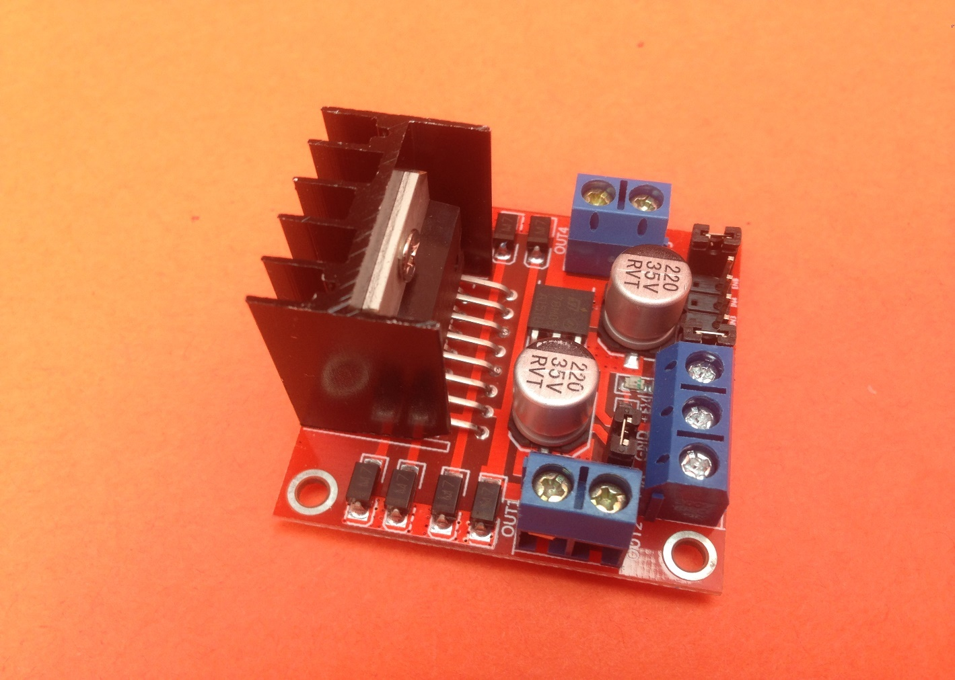

## Sensor Ultrasónico

Sensor de proximidad utilizado para determinar la distancia entre el robot y un objeto.

## Sensor HC-06

Sensor Bluetooth encargado de realizar la conexión entre el robot y un dispositivo que utilice el sistema operativo Android.

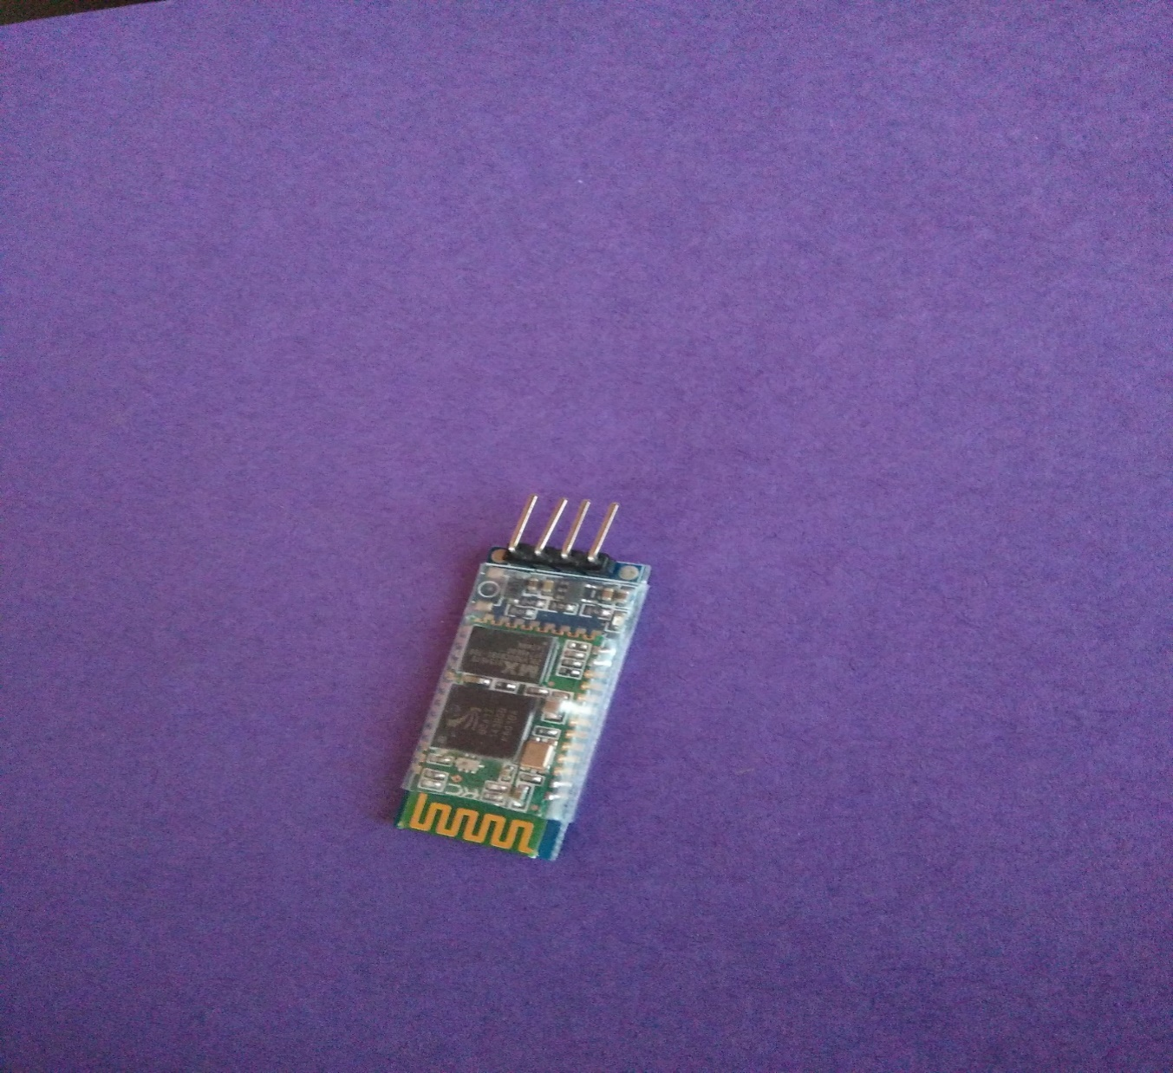

Todo el código utilizado en la implementación del robot fue escrito en el IDE de Arduino basándose en la investigación realizada, dicho código se encuentra en mi Git Hub personal y es posible visualizar todos sus commit así como descargar y utilizar la última versión de manera gratuita con el fin de ayudar a futuros estudiantes y/o comunidad que inicie en Arduino Uno.

# Referencias

Arduino. (s.f.). *ARDUINO & GENUINO PRODUCTS > Arduino/Genuino UNO*. Obtenido de Arduino: https://www.arduino.cc/en/main/arduinoBoardUno

Barbus, E. (18 de 03 de 2014). *Tutorial: sensor ultrasonidos HC-SR04*. Obtenido de ecda El cajon de ardu: http://elcajondeardu.blogspot.com/2014/03/tutorial-sensor-ultrasonidos-hc-sr04.html

lKanade. (24 de Febrero de 2017). *Robot.Car.With.Arduino*. Obtenido de Git Hub: https://github.com/lKanade/Robot.Car.with.Arduino

Musset, J. (2016). Arduino. En G. L. Nicolas Goilav, *Aprender a desarrollar para crear objetos inteligentes* (pág. 12). Barcelona: ENI.

Naylamp Mecatronics . (s.f.). *Tutorial de Uso del Módulo L298N*. Obtenido de NAYLAMP MECHATRONICS: http://www.naylampmechatronics.com/blog/11_Tutorial-de-Uso-del-Módulo-L298N.html